正确填涂示例及错误填涂示例
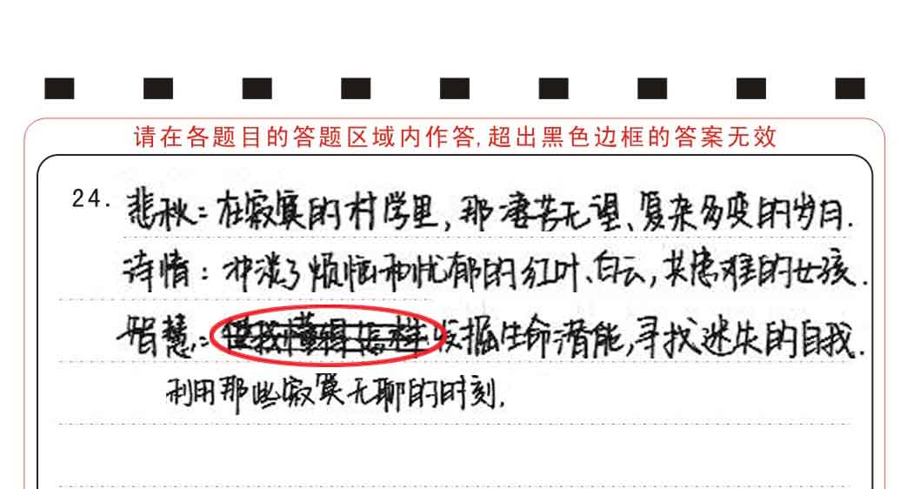
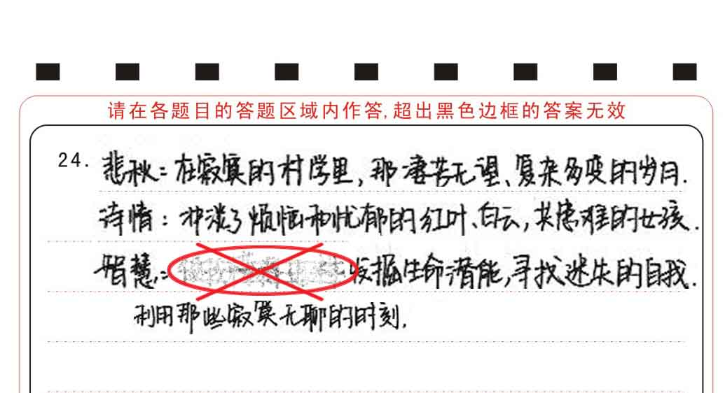

正确修改方式 错误修改方式

